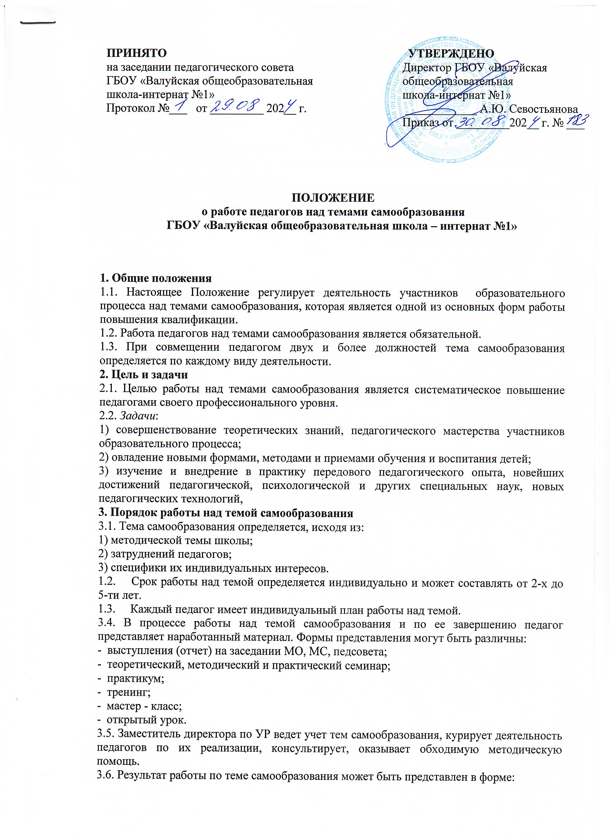
- доклада,
- реферата,
- статьи в журнале,
- программы,
- дидактического материала,
- методического пособия,
- научно - методической разработки
Весь наработанный материал сдается в методический кабинет и является доступным для использования другими педагогами.
3.7. Наиболее значимый опыт работы педагога может быть рекомендован руководством школы к распространению на различных уровнях.

